Beregn ukjent vinkel
- Figuren under består av en rombe, ABDE, og en trekant, BCD.
CDE er en rett linje. Forholdet mellom vinkel y og vinkel x er 3 : 2. Finn vinkel x.
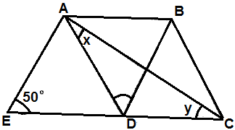

b) I figuren under er BCDE en rombe og ABEF er et kvadrat.
Finn vinkel AEC.

